مفهوم المتشابه اللفظي

أولاً: التعريف اللغوي:
يقول الخليل بن أحمد (175هـ): ((تقول: شبهت هذا بهذا وأشبه فلان فلانًا، وقال الله عز وجل:  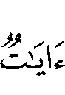    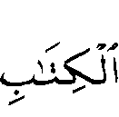 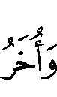 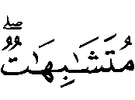 [آل عمران:7] أي يشبه بعضها بعضًا، والمشبهات من الأمور: المشكلات ... واشتبه الأمر أي: اختلط ... وكل شيء يكون سواء فإنها أشباه))⁽⁾ .
ونقل الأزهري(370هـ) مارواه ((أبو العباس عن ابن الأعرابي أنه قال: شُبِّه الشيء: إذا أشكل، وشَبَّه الشيء : إذا ساوى بين شيء وشيء، قال: وسألته عن قوله: 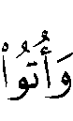 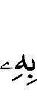 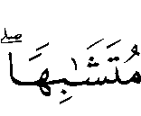 [البقرة:25] فقال: ليس من الاشتباه المشكل، إنما هو من التشابه الذي هو بمعنى الاشتباه، وقال الليث: المشبهات من الأمور: المشكلات، وتقول: شبّهتَ علي يافلان: إذا خلط عليك، واشتبه الأمر إذا اختلط، وتقول أشبه فلان أباه، وأنت مثله في الشَّبه والشِّبه ... وكل شيء يكون سواء فإنها أشباه))⁽⁾ .
يقول ابن فارس (395هـ)في مقاييس اللغة: ((الشين والباء والهاء أصل واحد يدل على تشابه الشيء وتشاكله لونًا ووصفًا))⁽⁾، وفي المجمل: ((الشِبْه والشَبَه والشبيه في الشيئين المتشابهين... والمشبِّهات من الأمور: المشكلات .))⁽⁾ .
وأطلق الجوهري(398هـ) المتشابه على المتماثل يقول: ((المشتبهات من الأمور: المشكلات، والمتشابهات: المتماثلات))⁽⁾.
وعند الزمخشري(583هـ): ((شبه: ماله شِبْه وشَبه وشبيه... واشتبهت الأمور وتشابهت: التبست لإشباه بعضها بعضًا))⁽⁾.
وعند ابن منظور(711هـ): ((أشبه الشيءُ الشيءَ: ماثله))⁽⁾ .
وعند الفيروزآبادي(718هـ): ((شابهه وأشبهه: ماثله... وتشابها واشتبها: أشبه كل منهما الآخر حتى التبسا... وأمور مشتبهة ومشبَّهة ـ كمعظَّمة ـ مشكلة))⁽⁾.
وعند الفيومي(770هـ): (( شبهتُ الشيء بالشيء أقمته مقامه بصفة جامعة بينهما... واشتبهت الأمور وتشابهت : التبست فلم تتميز ولم تظهر...))⁽⁾ .
ويمكن أن ألخص ما سبق في أن مادة (ش.ب.هـ) أصل لغوي للتشابه والاشتباه، وهما يطلقان على دلالتين: التماثل والالتباس .
ثانيًا: التعريف الاصطلاحي:
المماثلة التي ذكرها اللغويون في معنى التشابه ليست على إطلاقها بل تتعلق بجهة دون جهة، يشير إلى هذا ما ذكره الراغب الأصفهاني(502هـ) في تعريف التشابه حيث جعل حقيقته في المماثلة من جهة الكيفية⁽⁾، وتقييد المماثلة بجهة يدل على أن التشابه يقتضي اختلافًا واتفاقًا بين الشبيهين، وبهذا المعنى فهم المفسرون قوله تعالى في وصف ثمار الجنة:  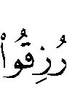 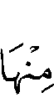  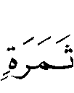 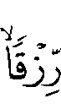 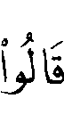 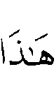 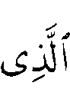 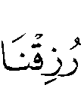  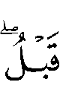 [البقرة:25] والمعنى: تشبه بعض ثمار الجنة ثمار الدنيا في اللون والمنظر، وتختلف في الطعم، لقوله تعالى: لأن صورته الصورة الأولى، لكن طعمه متباين، واختلاف الطعوم مع اتفاق الصورة أبلغ وأغرب⁽⁾.
وبهذا المعنى يعرف الفيومي(770هـ) المشابهة على أنها ((المشاركة في معنى من المعاني))⁽⁾، وعند الزركشي(794هـ): ((أن يشتبه اللفظ في الظاهر مع اختلاف في المعاني))⁽⁾.
أما إطلاق التشابه أو المشتبه على معنى الالتباس والغموض، فهو من باب إطلاق السبب على المسبَّب، إذ التشابه سبب إيقاع اللبس والغموض بين الشيئين⁽⁾، ومنه قوله تعالى:  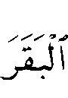 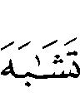 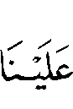 [البقرة:70] أي ((التبس علينا))⁽⁾ ولذا يُشبَّه المتشابه بالمشكل؛ فقد سمي مشكلاً لأنه دخل في شكل غيره فأشبهه وشاكله⁽⁾ ومن هنا عَرَّف المناوي(1031هـ) المتشابه بالمشكل الذي يُحتاج فيه إلى فكر وتأمل⁽⁾.

أما اللَّفْظ فواحد الألْفاظ، وهو في الأصل مصدر بمعنى رمي الشيء وطرحه، وخص في عرف اللغة بما صدر من الفم من الصوت المعتمد على المخرج حرفًا واحدًا أو أكثر، مهملاً أو مستعملاً، واستعيرت دلالته على الطرح ليدل على الكلام فيقال: لَفَظْت بالكلام وتَلَفَّظْت به أي تكلمت به⁽⁾، ومنه قوله تعالى: 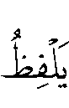  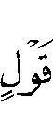 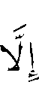 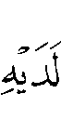 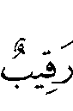 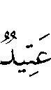  [ق: 18].

الإحكام والتشابه في القرآن:
القرآن موصوف بالتشابه والإحكام في مواضع متفرقة، ويدور وصف القرآن الكريم بالإحكام والتشابه بين المعاني الآتية:
المعنى الأول: الإحكام العام الذي وصف به القرآن كله كما في قوله تعالى:   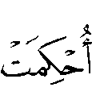 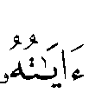  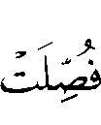  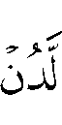 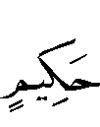 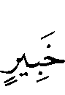  [هود:1] ومعنى الإحكام هنا: الإحكام والجودة في ألفاظه ومعانيه، فهو في غاية البلاغة والفصاحة .
المعنى الثاني: التشابه العام الذي وصف به القرآن في قوله تعالى: 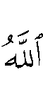  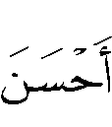 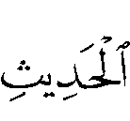  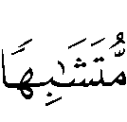 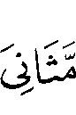 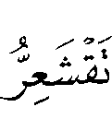 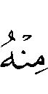 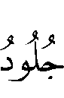 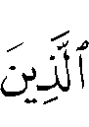 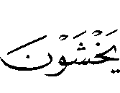 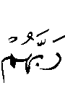 [الزمر:23] ومعناه: أن القرآن يشبه بعضه بعضًا في الكمال والجودة والغايات الحميدة .
المعنى الثالث: الإحكام الخاص ببعضه، والتشابه الخاص ببعضه، كما في قوله تعالى:  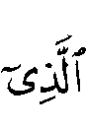 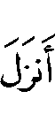 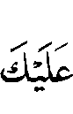 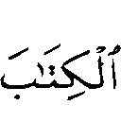  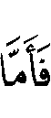 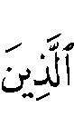 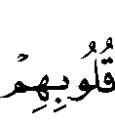 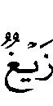 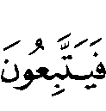 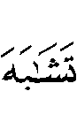  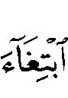 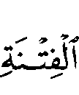 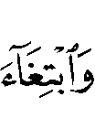 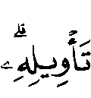  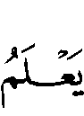 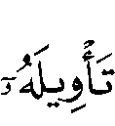 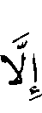 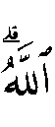 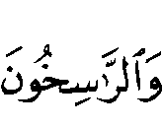 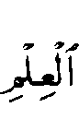 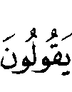 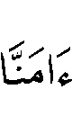 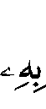 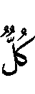  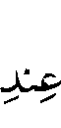 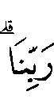  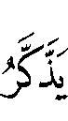 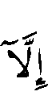 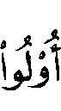 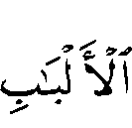  [آل عمران:7] ومعنى هذا الإحكام : أن يكون معنى الآية واضحًا جليًا لا خفاء فيه، ومعنى التشابه: أن يكون معنى الآية مشتبهًا خفيًا يتوهم منه الواهم مالا يليق بالله تعالى، ويفهم منه الراسخ في العلم خلاف ذلك، وهذا النوع من التشابه على نوعين عند العلماء:
الأول: التشابه الحقيقي وهو ما لا يمكن أن يعلمه البشر كحقائق صفات الله تعالى .
الثاني: التشابه الإضافي وهو ما يحتاج في إيضاحه إلى دليل آخر من الكتاب أوالسنة أو اللغة أوغيره مما يزيل لبسه العلماء⁽⁾ .
والمتشابه المقابل للمحكم يمثل النوع الأول من أنواع التشابه، وهو الذي ذكره المفسرون⁽⁾ في معنى آية آل عمران، أما المتشابه الذي أنا بصدد دراسته في هذا البحث فهو ما يعرف بالمتشابه اللفظي، وهو أحد علوم القرآن الكريم⁽⁾، ويمثل وجهًا من وجوه الإعجاز البلاغي فيه، وعلى هذا فالتشابه في القرآن نوعان⁽⁾ هما:
- التشابه المقابل للإحكام .
- التشابه اللفظي، وهو مجال الدراسة في هذا البحث .

تعريف المتشابه اللفظي:
تنوعت عبارات العلماء والباحثين في صياغة تحديد المتشابه اللفظي، فمنهم من رسم حدوده في تعريف، ومنهم من اكتفى بذكر بعض صوره، وبعضهم ذكر إشارات يسيرة تدل عليه، ولا يخلو تتبع تلك النصوص من فائدة تجلِّي معالم المتشابه اللفظي، ومن تلك النصوص:
- ما ذكره أبو علي الجبائي(303هـ) شيخ القاضي عبد الجبار(415هـ) عند رده على الطاعنين على القرآن من جهة التكرار والتطويل، حيث ذكر ((أن العادة من الفصحاء جارية بأنهم قد يكررون القصة الواحدة في مواطن متفرقة بألفاظ مختلفة لأغراض تتجدد في المواطن وفي الأحوال، وذلك من دلالة المفاخرة والفضائل لامن دلالة المعايب في الكلام))⁽⁾ .
- وقال ابن المنادي(336هـ): ((ولم يبق إلا النوع الذي استحدثه فريق من القراء، ولقبوه (المتشابه) وإنما حملهم على وضعهم إياه للقرأة ردًا من سوء الحفظ وحداهم كون القرآن ذا قصص، وتقديم وتأخير، كثير ترداد أنبائه ومواعظه، وتكرار أخبار من سلف من الأنبياء والمهلكين الأشقياء، يأتي بعضه بكلام متساوي الأبنية والمعاني، على تفريق ذلك في آي القرآن وسوره، قد يجيء حرف من غير هذا الضرب فيأتي بالواو مرة وبالفاء مرة، وآخر يأتي بالإدغام تارة وبالتبيان تارة، وأسماء متماثلة ... وقد سُبقوا إلى هذه التسمية في غير هذا المعنى))⁽⁾ .
- وذكر الإسكافي(420هـ) الآيات المتشابهة، مشيرًا إلى اختلاف ألفاظها، وتشابه أماكن ورودها: ((اعلموا حملة الكتاب المبين الحكيم، وحفظة القرآن المتين الكريم...أني مذ خصني الله تعالى بإكرامه وعنايته، وشرفني بإقراء كلامه ودراسته، تدعوني دواع قوية، يبعثها نظر وروية، في الآيات المتكررة، بالكلمات المتفقة والمختلفة... تطلبًا لعلامات ترفع لبس إشكالها، وتخص الكلمة بآيتها دون أشكالها...))⁽⁾.
- ذكر الكرماني (505هـ) أن الآيات المتشابهة متضمنة للاختلاف والاتفاق، يقول في مقدمة كتابه البرهان: ((فإن هذا كتاب أذكر فيه الآيات المتشابهات التي تكررت في القرآن، وألفاظها متفقة، ولكن وقع في بعضها زيادة أو نقصان أو تقديم أو تأخير أو إبدال حرف مكان حرف أو غير ذلك مما يوجب اختلافًا بين الآيتين أو الآيات التي تكررت من غير زيادة ولا نقصان، وأبين ما السبب في تكرارها، والفائدة في إعادتها...))⁽⁾ .
- نص الغرناطي(708هـ) على أن التشابه الواقع بين الآيات لفظي، وهذا ظاهر في اسم كتابه (ملاك التأويل القاطع بذوي الإلحاد والتعطيل في توجيه المتشابه اللفظ من آي التنزيل) وقد ورد في مقدمته قوله:
((وإن من مغفلات مصنفي أئمتنا، رضي الله عنهم، في خدمة علومه، وتدبر منظومه الجليل ومفهومه، توجيه ما تكرر من آياته لفظًا أو اختلف بتقديم أو تأخير وبعض زيادة في التعبير))⁽⁾ .
- جعل الإمام الزركشي (794هـ) علم المتشابه النوع الخامس من أنواع علوم القرآن، وعرّفه بأنه: ((إيراد القصة الواحدة في صور شتى وفواصل مختلفة، ويكثر في إيراد القصص والأنباء، وحكمته التصرف في الكلام وإتيانه على ضروب؛ ليعلمهم عجزهم عن جميع طرق ذلك: مبتدأ به ومتكررًا))⁽⁾ .
- وجاء عن البقاعي (885هـ) في بيان أثر السياق في اختلاف المتشابه قوله: ((كل سورة أعيدت فيها قصة فلمعنى ادعي في تلك السورة استدل عليه بتلك القصة غير المعنى الذي سيقت له في السورة السابقة ، ومن هنا اختلفت الألفاظ بحسب تلك الأغراض وتغيرت النظوم بالتـأخير والتقديم والإيجاز والتطويل مع أنها لا يخالف شيء من ذلك أصل المعنى الذي تكونت به القصة))⁽⁾ .
- وعد الإمام السيوطي(911هـ) المتشابه اللفظي النوع الثالث والستين من أنواع علوم القرآن، وبين معناه بقوله: ((إيراد القصة الواحدة في صور شتى، وفواصل مختلفة، بل تأتي في موضع واحد مقدما، وفي آخر مؤخرًا... أو في موضع بزيادة وفي آخر بدونها... أو في موضع معرفا وفي آخر منكّرا، أو مفردا وفي آخر جمعا، أو بحرف وفي آخر بحرف آخر، أو مدغما وفي آخر مفكوكا))⁽⁾.
- وقال الكفوي (1094هـ): ((ومن المتشابه إيراد القصة الواحدة في سور شتى وفواصل مختلفة في التقديم والتأخير والزيادة والترك والتعريف والتنكير والجمع والإفراد والإدغام والفك وتبديل حرف بحرف آخر))⁽⁾.
ومن خلال تلك النصوص يمكن استخلاص الفوائد الآتية:
- أشار أبو علي الجبائي(303هـ) إلى ماهية المتشابه اللفظي عند رده على الطاعنين على القرآن، ولم ينص على تسميته متشابهًا، بل عده من التكرار المحمود كما هو حال غيره ممن تعرض لهذا العلم .
- القُرَّاء هم من استحدث تسمية (المتشابه) لهذا العلم، دون النص على كونه لفظيًا، وإن كانوا مسبوقين إلى هذه التسمية في غير هذا المعنى .
- نص الغرناطي(708هـ) على وصف المتشابه باللفظي، وهو وصف يميزه عن غيره من المتشابه .
- المتشابه اللفظي مبحث مستقل من مباحث علوم القرآن، وليس مندرجًا في المتشابه قسيم المحكم، حيث أفرد له كل من الزركشي(794هـ) والسيوطي(911هـ) مبحثًا خاصًا في كتابيهما، فقد جاء في البرهان أنه النوع الخامس من أنواع علوم القرآن وسماه: (علم المتشابه)، وفي الإتقان هو النوع الثالث والستون، تحت عنوان (في الآيات المشتبهات)، وذكره في التحبير في علم التفسير باسم (الأشباه)⁽⁾.
- ورد في تعريف الزركشي(794هـ) للآيات المتشابهة أنها (إيراد القصة) وتابعه السيوطي(911هـ) والكفوي(1094هـ) في ذلك، وليس المراد بها سرد الأحداث كما هو المشهور من معنى القصة، إذ القصة ترد في اللغة بمعنى الخبر وبمعنى الأمر والحديث أوالجملة من الكلام⁽⁾، وهو ما عناه الزركشي (794هـ) ومن تبعه بلفظ القصة⁽⁾، ومما يؤيد هذا ما تبع التعريف من صور التشابه اللفظي الواردة في القرآن حيث استشهدوا بآيات متشابهة خارج نطاق القصص، وهذا يرد على من توهم قصور تعريف السابقين من جهة أن المراد القصة المعروفة⁽⁾.
- تقييد (القصة) بقولهم (الواحدة) يدل على أنه مهما وقع بين المتشابهات من اختلاف لفظي فإنها متشابة في المعنى، وقد نبه على ذلك البقاعي(885هـ) وهذا ملحظ مهم في تعيين المتشابه اللفظي .
- نبه البقاعي(885هـ) إلى أن تنوع الألفاظ تابع لاختلاف المعاني التي سيقت لها الآيات في كل موضع، وما ذكره نص واضح لبيان أثر السياق في توجيه الاختلاف .
- الاختلاف بين المتشابهات يجيء على ضروب متعددة، منها: اختلاف الألفاظ بالزيادة والنقصان، أو الإفراد والجمع، أو التنكير والتعريف، أو التقديم والتأخير، أو الإيجاز والإطناب، أو الإدغام والفك، أو إبدال حرف مكان حرف، أو كلمة مكان أخرى، أو التحول من الغيبة إلى الخطاب أو العكس، أو من الماضي إلى المضارع أو العكس ونحو ذلك مما يعرف في أسلوب الالتفات .
أما الباحثون المتأخرون فممن ذكر المتشابه اللفظي:
الرافعي وعده من صور الإعجاز القرآني، يقول: ((وههنا معنى دقيق في التحدي ما نظر العرب إلا وقد بلغوا منه عجبًا، وهو التكرار الذي يجيء في بعض آيات القرآن فتختلف في طرق الأداء، وأصل المعنى واحد في العبارات المختلفة كالذي يكون في توكيد الزجر والوعيد وبسط الموعظة وتثبيت الحجة ونحوها، أو في بعض عباراته لتحقيق النعمة وترديد المنة والتذكير بالنعم واقتضاء شكره))⁽⁾ .
ويرى محقق كتاب البرهان في متشابه القرآن ((أن ورود آية أو عدة آيات أكثر من مرة في سورة أو في عدة سور هو المقصود بالمتشابه اللفظي))⁽⁾.
أما صاحب رسالة (دراسات في كتب المتشابه اللفظي من القرآن الكريم) فيرى بعد دراسة ونظر في تعريف الزركشي أن المتشابه اللفظي ((هو إيراد الآية أو الآيات في القصص والموضوعات القرآنية المختلفة في السورة الواحدة أو في سور شتى بأساليب بيانية متعددة))⁽⁾ .
كما جاء في مقدمة تحقيق كتاب كشف المعاني عند تناول موضوع الكتاب قوله :
((هو أن يتكرر مجيء الآيات في القصة الواحدة من قصص القرآن، أوموضوعاته في ألفاظ متشابهة وصور متعددة وفواصل شتى وأساليب متنوعة مع اتحاد المعنى لغرض بلاغي))⁽⁾ .
وعرفه الدكتور محمد الصامل في بحث له في المتشابه اللفظي بقوله: ((وأما ما نعنيه بالآيات المتشابهات فهي تلك الآيات التي وردت بألفاظ متفقة أو متقاربة، ولكن وقع في بعضها زيادة في موضع ونقص في موضع آخر أو تقديم وتأخير، أو تعريف وتنكير، أو جمع وإفراد أو إبدال حرف مكان حرف، أو كلمة مكان أخرى))⁽⁾ .
أما محقق درة التنزيل فوضع تعريفًا للآيات المتشابهة الألفاظ فقال: ((هي عبارة عن الآيات التي تكرّرت واشتبهت بسبب التقديم والتأخير، أو الزيادة والحذف، أو التعريف والتنكير، أو إبدال حرف مكان حرف آخر، أو كلمة مكان كلمة أخرى))⁽⁾ .
ويلحظ مما سبق أن:
- المتأخرين قد وافقوا من تقدم في كون المتشابه اللفظي وجها من وجوه الإعجاز القرآني .
- أشار بعضهم إلى وقوع التشابه في آية أو عدة آيات دون ما هو أقل كالجملة من الآية، بل إن بعض الباحثين صرح بخروج الألفاظ والجمل القصيرة من دائرة التشابه اللفظي⁽⁾.
- أشار بعض الباحثين إلى ورود التشابه في آيات السورة نفسها، أو فيها مع غيرها من السور، وهو ما احتذاه البحث كما يدل عنوانه .
- بعض الباحثين لايفرق بين المتشابه والمكرر من الآيات، فيعرف المتشابه بالمكرر، والصحيح أن لكل منهما مفهومًا مستقلاً سيأتي بيانه والتفريق بينه وبين المتشابه .
وبالجملة فتعريفات المتأخرين تدور في فلك مفهوم السابقين، ويمكن بعد النظر في تعريفات السلف والخلف تعريف المتشابه اللفظي بأنه :
الجمل والآيات المتفقة في معظم الألفاظ والمختلفة في اليسير منها، الواردة بأساليب بلاغية متنوعة مع تشابهها في المعنى، وذلك لحكمة بلاغية معجزة .

محترزات التعريف:
((الجمل والآيات)): بيان للحد التركيـبي للمتشابه، فيقع في جملة واحدة من جمل الآية، أو أكثر.
((المتفقة في معظم الألفاظ، والمختلفة في اليسير منها)): يخرج المكرر الذي تتفق جميع ألفاظه، وقد ورد من المكرر في سورة التوبة آية واحدة فقط، هي الآية الثالثة والسبعون، تماثل الآية التاسعة من سورة التحريم، وهي قوله تعالى: ((يا أيها النبي جاهد الكفار والمنافقين واغلظ عليهم ومأواهم جهنم وبئس المصير)) [التوبة:73] و[التحريم:9] .
((بأساليب بلاغية متنوعة)) بيان لعلة الاختلاف الواقع بين الآيات المتشابهة، فالعلة بلاغية .
((مع تشابهها في المعنى)): يخرج به ما اتفق معناه، وهو المكرر .
((لحكمة بلاغية معجزة)): فيه أن المتشابه اللفظي وجه من وجوه إعجاز القرآن الذي تحدى الله به الناس .

الفرق بين المتشابه اللفظي وبين التصريف:
التصريف لغة:
قال ابن فارس(395هـ) في معنى (صرف الكلام): ((قال أبو عبيد: صرف الكلام: تزيينه والزيادة فيه؛ وإنما سمي بذلك لأنه إذا زين صرف الأسماع إلى استماعه))⁽⁾.
وقال الراغب الأصفهاني: (502هـ): ((الصرف: رد الشيء من حالة إلى حالة، أو إبداله بغيره))⁽⁾.
وفي اللسان: ((تصريف الآيات تبيينها))⁽⁾.
التصريف في الاصطلاح:
يعد الرماني(386هـ) أول من جعل التصريف بابًا من أبواب البلاغة، وقد عرّفه بقوله: ((التصريف: تصريف المعنى في المعاني المختلفة كتصريفه في الدلالات المختلفة))⁽⁾وهذا التعريف يتضمن نوعي التصريف، الأول:تصريف المعاني، ومثل الرماني(386هـ) بيانًا له بتصريف الأصل في الاشتقاق في المعاني المختلفة مثل (الملك) يتصرف في معنى (مالك وملك وذي الملكوت ...) والثاني: تصريف الدلالة، وأشار بيانًا لهذا النوع إلى تكرار قصة موسى في مواضع متعددة⁽⁾، والنوع الثاني هو ما يمكن أن يدخل فيه المتشابه اللفظي، وهو ما يعنينا عند التفريق بين مفهومي التصريف والمتشابه اللفظي .
وقد تناول أحد الباحثين موضوع تصريف القول في القرآن، وخرج بعد عرض أقوال السابقين في معنى التصريف، خرج بتعريف نصه: ((تصريف الآيات هو تنويعها في المعنى الواحد أو الموضوع الواحد، وعرضها بصور شتى وأساليب مختلفة، وذلك لتقرير أصول العقيدة، وعرض أدلتها وبيان الحجج والدلائل الدالة على الوحدانية، وعظيم القدرة الإلهية، وإثبات البعث والجزاء، والنبوة والرسالة، وإيراد القصص والأمثال، والترغيب والترهيب، والوعد والوعيد، والشرائع والأحكام، والأوامر والنواهي، وما إلى ذلك مما صرف القرآن بيانه))⁽⁾.
ونفهم من التعريف أن أصل المعنى فيما تصرف من الآيات واحد، وكذلك الشأن في المتشابه اللفظي وهو موطن الاتفاق، فأين موطن الاختلاف؟
المتشابه اللفظي شرطه اتفاق معظم الألفاظ واختلاف بعضها؛ حتى يتحقق معنى المشابهة، أما تصريف القول فيشمل ما اتفق لفظه ومعناه، وما اختلف لفظه واتفق معناه، وما تشابه لفظه ومعناه، فدائرة التصريف تتسع لتشمل المتشابه والمكرر وليس العكس، وعليه فالمتشابه اللفظي صورة من صور تصريف القول في القرآن .

الفرق بين المتشابه اللفظي وبين المتفق اللفظي(المكرَّر):
المتفق اللفظي هو ما يطلق عليه العلماء اسم المكرر، والتكرار من عادات العرب الكلامية، وهو من دلالة المفاخرة والفضائل، لا من المعايب في الكلام، هذا إذا كان من مقتضى الحال، وقد يكون مخلاً بالبلاغة إذا لم يكن الحال يقتضيه ولا المقام يستدعيه .

تعريف التكرار في اللغة:
جاء في تهذيب اللغة: ((الكرّ: الرجوع على الشيء، ومنه التكرار))⁽⁾ وعن ابن فارس(395هـ): ((الكاف والراء أصل صحيح يدل على جمع وترديد، ومن ذلك كررت، وذلك رجوعك إليه بعد المرة الأولى))⁽⁾ ((والكرّ: العطف على الشيء بالذات أو بالفعل))⁽⁾، و((كرَّر الشيء وكركره: أعاده مرة بعد أخرى ... ويقال: كررت عليه الحديث وكركرته إذا رددته عليه، وكركرته عن كذا كركرة إذا رددته، والكر الرجوع على الشيء ومنه التكرار))⁽⁾.

تعريف التكرار في الاصطلاح:
يعرفه ابن النقيب (698هـ) بقوله: ((حقيقة التكرار أن يأتي المتكلم بلفظ، ثم يعيده بعينه سواء كان اللفظ متفق المعنى أو مختلفًا، أو يأتي بمعنى ثم يعيده، وهذا من شرطه اتفاق المعنى الأول والثاني، فإن كان متحد الألفاظ والمعاني فالفائدة في إثباته تأكيد ذلك الأمر وتقريره في النفس, وكذلك إذا كان المعنى متحدًا، وإن كان اللفظان متفقين والمعنى مختلف فالفائدة في الإتيان به الدلالة على المعنيين المختلفين))⁽⁾ وهذا النص يتضمن التكرار اللفظي والمعنوي، وفائدة كل منهما.
ويعرفه ابن الأثير(637هـ) بأنه ((دلالة اللفظ على المعنى مرددًا، كقولك لمن تستدعيه: أسرع أسرع، فإن المعنى مردد، واللفظ واحد))⁽⁾، وعند أحد الباحثين: ((هو ذكر الشيء مرة بعد أخرى))⁽⁾.
وهو فن بلاغي يجيء لأغراض متعددة، ومنه محمود ومذموم، يقول الخطابي(388هـ): ((تكرار الكلام على ضربين: أحدهما مذموم وهو ما كان مستغنى عنه، غير مستفاد به زيادة معنى لم يستفيدوه بالكلام الأول؛ لأنه حينئذٍ يكون فضلاً من القول ولغوًا، وليس في القرآن شيء من هذا، والضرب الآخر ما كان بخلاف هذه الصفة))⁽⁾، وإذا كان التكرار على وجه تعظيم الأمر أو تحقيره، أو رفعًا لوقوع الغلط والنسيان فهو غير مستقبح⁽⁾، وقد استعمل العلماء لفظ التكرار ليكون اسمًا عامًا يشمل المكرر والمتشابه اللفظي .
وقد نظر القاضي عبد الجبار(415هـ) إلى الفرق بين المتشابه والمكرر من جهة المقصود منهما، يقول: ((وليس المعتبر بتكرار اللفظ؛ لأنا نعلم أن الحروف والكلمات متكررة في كل الكلام، وإنما المعتبر بالأغراض والمقاصد، فربما كان المشبه في اللفظ غير متكرر، وربما كان المتباين في اللفظ متكررًا، وهذا بيّن))⁽⁾.
وفرق محقق (هداية المرتاب) بين التكرار والمتشابه فقال: ((وأما التكرار فهو ما تكرر فيه لفظ بعينه دون اختلاف في عدة مواضع من القرآن، ومثاله تكرار قوله تعالى: 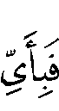 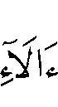 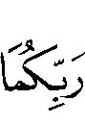 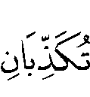 في سورة الرحمن، وهذا هو التكرار اللفظي من غير اختلاف، ومن المكرر ما تكرر فيه المعنى مع اختلاف الألفاظ بفروق يسيرة متشابهة وهو عين المتشابه اللفظي))⁽⁾ .
يتبين من خلال هذا العرض أن التكرار اللفظي يختلف عن المتشابه اللفظي، فالمكرر يتفق فيه اللفظ والمعنى دون اختلاف، والمتشابه اللفظي يتفق فيه أصل المعنى، والألفاظ فيها المتفق وفيها المختلف، وإن كان الاتفاق هو الأصل دون مطابقة .
ومن العلماء من خلط بينه وبين مفهوم المتشابه وجعل أحدهما صورة من صور الآخر، ولعل ذلك بالنظر إلى اشتمال المتشابه على المتفق والمختلف من الألفاظ، وهو ما أعتذر به عنهم .

الفرق بين المتشابه اللفظي والمعنوي:
مدلول المتشابه المعنوي:
لم أقف على تسمية نوع من أنواع المتشابه بـ(المتشابه المعنوي) فيما اطلعت عليه من كتب المتقدمين التي تناولت موضوع المتشابه، أما المتأخرون من الباحثين فقد أطلق بعضهم هذا الاسم على (المتشابه اللفظي)، يقول محقق منظومة هداية المرتاب: ((أما ما يعرف بالمتشابه المعنوي فقد صنفت فيه تصانيف مشهورة تعنى بتوجيه المتشابه، وتحرير النِّكات البلاغية للحذف والإثبات، والتعريف والتنكير، والتقديم والتأخير، والإظهار والإضمار، والمترادفات ونحوها في المواضع المتشابهة، دون العناية بحصر المتشابه من الألفاظ، فهي لخدمة طلاب المعاني لا حفظة الألفاظ، ومن أشهر الكتب المطبوعة في هذا النوع من المتشابه: درة التنزيل وغرة التأويل في بيان الآيات المتشابهات في كتاب الله العزيز للعلامة الخطيب الإسكافي ...والبرهان في توجيه متشابه القرآن للعلامة محمود الكرماني))⁽⁾
وقد فات محقق الكتاب ـ وفقه الله ـ أن تسمية المتشابه اللفظي بالنظر إلى تشابه ألفاظ القرآن لا إلى مراد طلابه من حفظ اللفظ أو طلب المعنى، لذا فالمتشابه المعنوي: ما تشابه معناه دون لفظه، أما ما تشابه لفظه ومعناه فهو المتشابه اللفظي .

علاقة المتشابه اللفظي بالبلاغة:
سبقت الإشارة إلى أن المتشابه اللفظي لون من ألوان تصريف القول في القرآن، وقد عدّ الرماني(386هـ) التصريف بابًا من أبواب البلاغة⁽⁾، ولهذا فالصلة وثيقة بين البلاغة وعلم المتشابه اللفظي على هذا الاعتبار.
كما أن المتأمل في صور المتشابه اللفظي التي عرضها العلماء في كتبهم يجدها تتناول ضروبًا شتى من الموضوعات البلاغية كالتقديم والتأخير والذكر والحذف والجملة الاسمية والفعلية وغيرها ..
وبدراسة المتشابه اللفظي تبرز الغاية القصوى في بلاغة القرآن، وإحكام نظمه وبديع تأليفه، حتى ((لو نُزعت منه لفظة ثم أدير لسان العرب في أن يوجد أحسن منها لم يوجد))⁽⁾، إذ المتأمل يتدبر الآية بإزاء شبيهتها، وحينئذٍ يتجلى له الإعجاز البلاغي في مجيء إحدى الآيتين على نحو مخالف للأخرى، برغم الاتفاق الذي يجمع بينهما، ويذكر الزركشي(794هـ) أن مما يبعث على معرفة الإعجاز اختلافات المقامات وذكر كلٍّ في الموضع الذي يلائمه ، ووضع الألفاظ في الموضع الذي يليق بها إن كانت مترادفة، ولو أبدل واحد منها بالآخر لذهبت تلك الطلاوة, وفاتت تلك الحلاوة⁽⁾ .
وقد ذهب ابن عاشور(1393هـ) إلى أن المتشابه اللفظي ضرب من ضروب البلاغة، على اعتباره أسلوبًا من أساليب التفنُّن البلاغي، والتفنُّن عنده هو بداعة تنقلات القرآن من فن إلى فن بطرائق الاعتراض والتنظير والتذليل والإتيان بالمترادفات عند التكرير تجنبًا لثقل تكرير الكلم⁽⁾، وذلك أن المقام قد يقتضي شيئين متساويين أو أشياء متساوية، فيكون البليغ مخيرًا في أحدها وله ذكرها تفننًا، وفي القرآن كثير من هذا الأسلوب، منه قوله تعالى: 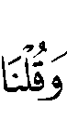 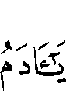 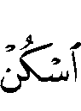 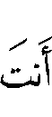 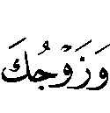 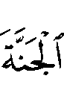 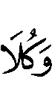 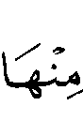 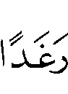 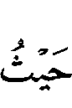 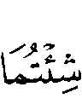  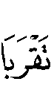 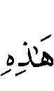 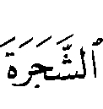 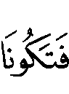  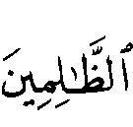  [البقرة: 35] وقوله في الأعراف: 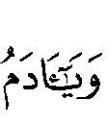 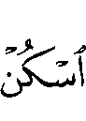 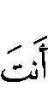 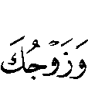 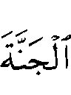 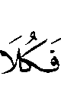  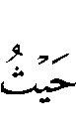 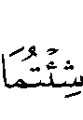  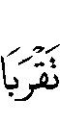 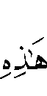 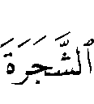 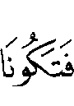  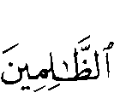  [الأعراف: 19] بفاء التفريع وكلاهما مطابق للمقام فإنه أمر مفرع على الإسكان فيجوز أن يحكى بكل من الاعتبارين، ومنه قوله تعالى:   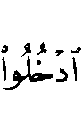 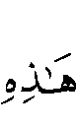 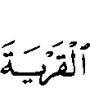 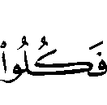 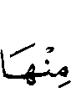 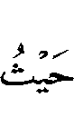 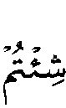 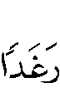 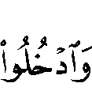 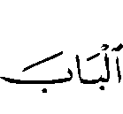 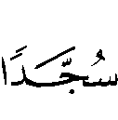 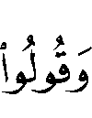 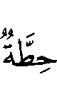 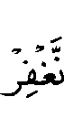 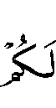 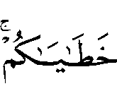 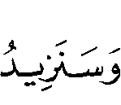 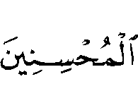  [البقرة: 58] وفي الأعراف:  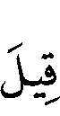 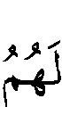 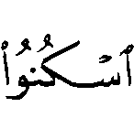 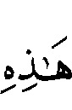 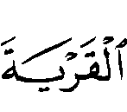 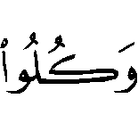 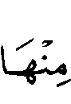 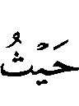 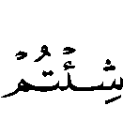 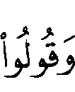 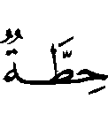 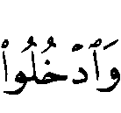 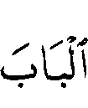 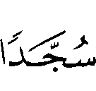 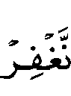 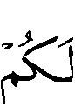 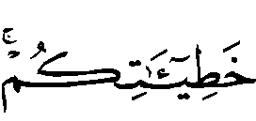 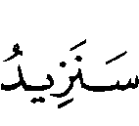 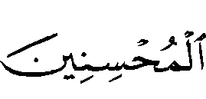  [الأعراف:161] فعبر مرة بـ(ادخلوا) ومرة بـ(اسكنوا)، وعبر مرة بواو العطف ومرة بفاء التفريع، وهذا التخالف بين الشيئين يقصد لتلوين المعاني المعادة حتى لا تخلو إعادتها عن تجدد معنى وتغاير أسلوب، فلا تكون إعادتها مجرد تذكير⁽⁾ .

سورة التوبة
أسماء سورة التوبة ومعانيها:
سورة التوبة سورة مدنية، وهي من أواخر ما نزل من القرآن⁽⁾، وللمفسرين اجتهاد في ذكر أسماء سورة التوبة، وقد أحصيت منها ثمانية عشر اسمًا مبثوثة في كتب التفسير، ومما وقفت عليه:
- براءة، وهي تسمية لها بأول كلمة منها، وبهذا سميت في أكثر المصاحف، وقد وردت هذه التسمية عن السلف فعن زيد بن ثابت قال: ((آخر سورة نزلت سورة براءة)) وبه ترجم لها البخاري في كتاب التفسير⁽⁾ .
- التوبة، وهو اسمها في مصاحف كثيرة، وقد ورد في البخاري قول زيد ـ رضي الله عنه ـ ((...فتتبعت القرآن أجمعه من العسب واللخاف وصدور الرجال حتى وجدت آخر سورة التوبة مع أبي خزيمة الأنصاري...))⁽⁾ كما ترجم لها الترمذي في جامعه بهذا الاسم⁽⁾.
- المقشقشة؛ لأنها تقشقش من النفاق أي تبرئ منه⁽⁾ .
- الفاضحة، فقد روي عن ابن عباس قوله: ((تلك الفاضحة، ما زال ينزل
ومنهم ومنهم، حتى خفنا ألا تدع أحدًا))⁽⁾ .
- سورة العذاب، فعن حذيفة رضي الله عنه: ((إنكم تسمونها التوبة، وإنما هي سورة العذاب، والله ما تركت أحدًا إلا نالت منه))⁽⁾ .
- المبعثرة؛ لأنها عن أسرار المنافقين .
- المفشفشة⁽⁾ .
- المثيرة .
- البَحُوث .
- المنقِّرة .
- الحافرة .
- المنكِّلة .
- المشرِّدة .
- المخزية .
- المدمدمة .
- المنفِّرة .
- المُهلِكة .
- المسوِّرة⁽⁾ .
وهذه الأسماء فيما يخص المنافقين، فهي تبعثر عن أسرار المنافقين وتفشها أي تخرجها وتعلنها، وتثيرها وتبحثها وتنقرها أي تبحثها⁽⁾ وتحفر عنها، وتنكِّلهم وتشرد بهم وتخزيهم وتدمدم عليهم⁽⁾، كما سميت بالمنفِّرة لأنها تنفر بين المؤمنين والمنافقين أي تفرِّق بينهم⁽⁾، والمُهلِكة لأنها أهلكتهم بكشف نفاقهم، والمسوِّرة لأنها أحاطت بالمنافقين فلم تبق منهم أحدًا إلا نالت منه .
وأشهر أسمائها: التوبة وبراءة ، وعند التمحيص فيما ورد للسورة من أسماء ندرك أن بينها صلة من حيث المعنى، ولا غرو فهي أسماء متعددة لمسمى واحد، وكل اسم منها يعبر عن معنى أو موضوع وارد في السورة .
وقد وجه الإمام الزركشي إلى ضرورة النظر في أسماء السور ووجه اختصاص كل سورة بما سميت به، ولفت إلى أن تسمية السور يراعى فيه ما جرت به عادة العرب، يقول: ((ولا شك أن العرب تراعي في الكثير من المسميات أخذ أسمائها من نادر أو مستغرب يكون في الشيء من خلق أو صفة تخصه أو تكون معه أحكم أو أكثر أو أسبق لإدراك الرائي للمسمى، ويسمون الجملة من الكلام أو القصيدة الطويلة بما هو أشهر فيها، وعلى ذلك جرت أسماء سور الكتاب العزيز))⁽⁾.
وبعض سور القرآن متعددة الأسماء، وحكمة كثرة الأسماء بيان فضل السورة وشرفها ((فإن كثرة الأسماء دالة على شرف المسمى))⁽⁾.
وقد اختُلِف في تسمية السور أتوقيفية أم اجتهادية؟
وكل قول له أنصار، والأكثرون على أن التسمية توقيفية⁽⁾، وحجتهم ورود آثار نبوية تنبئ عن أسماء السور، كما أنه لا يتصور تجرد السور عن الأسماء في عهد النبوة⁽⁾، فقد رويت أحاديث في ذكر أسماء بعض السور كما سبق إيراده في بعض أسماء سورة التوبة .

سبب نزول سورة التوبة:
ذكر المفسرون في سبب نزولها أن النبي صلى الله عليه وسلم لما خرج إلى تبوك كان المنافقون يرجفون الأراجيف وجعل المنافقون ينقضون عهودًا كانت بينهم وبين رسول الله صلى الله عليه وسلم فأمره الله بإلقاء عهودهم وأنزل (براءة) في سنة تسع، وأَمَّر أبا بكر على الحج في ذلك الموسم، ومعه علي رضي الله عنه يبلغ الناس بنقض عهد المشركين ويقرأ عليهم صدرًا من سورة براءة⁽⁾ .

موضوع سورة التوبة:
موضوع السورة كما يذكر ابن الزبير(708هـ) يتناول جانبي المعاداة والموالاة، ففيها المعاداة لمن أعرض عن اتباع الداعي إلى توحيد الله تعالى وما يرضيه، والموالاة لمن أقبل على الله تعالى، وقد استدل على هذا المقصد بقصة المخلفين عن تبوك⁽⁾ .
أما ابن عاشور(1393هـ) فقد ذهب يعدد الموضوعات التي تناولتها السورة، وأسوقها هنا بإجمال:
- إعلان البراءة من المشركين .
- تحديد مدة العهود التي بين النبي صلى الله عليه وسلم وبين المشركين .
- ذكر أحكام الوفاء والنكث .
- منع المشركين من دخول المسجد الحرام .
- إبطال مناصب الجاهلية .
- إعلان الحرب بين المسلمين والمشركين .
- إعلان الحرب على أهل الكتاب .
- حرمة الأشهر الحرم .
- ضبط السنة الشرعية، وإبطال النسيء .
- تحريض المسلمين على إجابة النفير للقتال في سبيل الله .
- الإشارة إلى التجهيز لغزوة تبوك .
- ذم المنافقين المتثاقلين والمعتذرين والمستأذنين في التخلف بلا عذر.
- ذكر أذى المنافقين لرسول الله صلى الله عليه وسلم بالقول .
- الأمر بضرب الجزية على أهل الكتاب .
- الأمر بجهاد الكفار والمنافقين .
- نهي المسلمين عن الاستعانة بالمنافقين في الجهاد أو الاستغفار لهم.
- نهي النبي صلى الله عليه وسلم عن الصلاة على موتى المنافقين .
- ضرب المثل بالأمم الماضية .
- ذكر مسجد الضرار والمتخذين له بسوء نية .
- وصف حالة الأعراب من محسن ومسيء ومهاجر ومتخلف .
- مقابلة صفات أهل الكفر والنفاق بصفات المسلمين، وبيان مآلهم.
- ذكر فضل المهاجرين والأنصار .
- التحريض على الصدقة والتوبة والعمل الصالح .
- التحريض على الجهاد والتذكير بنصر المسلمين يوم حنين .
- التنويه بغزوة تبوك وجيشها .
- ذكر من تاب الله عليهم من المتخلفين عنها .
- الامتنان على المسلمين بأن أرسل فيهم رسولاً منهم .
- مشروعية الزكاة ومصارفها والأمر بالفقه في الدين ونشر دعوة الدين .
وبالنظر إلى أن السورة من آخر ما نزل من القرآن فقد تضمنت أحكامًا نهائية في علاقات المسلمين بغيرهم من الأمم، كما تضمنت تصنيف المجتمع المسلم وبيان طبقاته⁽⁾، ويمكن تقسيم سورة التوبة إلى ثلاثة مقاطع رئيسة، هي:
المقطع الأول: العلاقة بين المسلمين والمشركين .
المقطع الثاني: العلاقة بين المسلمين وأهل الكتاب .
المقطع الثالث: فضح المنافقين وكشف سرائرهم، وهو أطول مقاطع السورة.

المتشابه اللفظي في سورة التوبة:
تتميز سورة التوبة بوقوع المتشابه اللفظي فيما بين آيات السورة بعضها مع بعض، وفيما بين آيات السورة والآيات في السور الأخرى، كما يشمل الاختلاف بين المتشابه ما كان اختلافه في الحرف، وما كان في اللفظة المفردة، وما كان في التركيب، وقد بلغ عدد مواضع المتشابه اللفظي في سورة التوبة: ستة وعشرين ومائة موضع، تناولتها فصول البحث، وسترد في ملحق في آخره.

(?) معجم العين للخليل بن أحمد: 462، 463 .
(?) تهذيب اللغة للأزهري: 6/92، 93 .
(?) معجم مقاييس اللغة لابن فارس: 3/ 243 .
(?) مجمل اللغة لابن فارس: 2/520 .
(?) الصحاح للجوهري: 1789 .
(?) أساس البلاغة للزمخشري: 320 .
(?) لسان العرب لابن منظور: 7/23 .
(?) القاموس المحيط للفيروز آبادي:1247 .
(?) المصباح المنير للفيومي: 1/412 .
(?) ينظر: مفردات ألفاظ القرآن: 3/293 .
(?) ينظر: جامع البيان عن تأويل آي القرآن للطبري: 1/200 ، وتهذيب اللغة للأزهري: 6/92. .
(?) المصباح المنير للفيومي:1/412.
(?) البرهان في علوم القرآن: 2/ 69 .
(?) ينظر: مفردات ألفاظ القرآن: 443 .
(?) جامع البيان عن تأويل آي القرآن: 1/403 .
(?) ينظر: تأويل مشكل القرآن لابن قتيبة: 102 .
(?) ينظر: التوقيف على مهمات التعاريف للمناوي: 633 .
(?) ينظر: معجم العين للخليل بن أحمد الفراهيدي:880 ، ولسان العرب لابن منظور:12/304 ، والتعريفات للجرجاني:244، وبصائر ذوي التمييز في لطائف الكتاب العزيز للفيروزآبادي: 437، والكليات للكفوي: 759 .
(?) ينظر: التحرير والتنوير لابن عاشور: 15ـ21، وتفسير القرآن الكريم لابن عثيمين: 1/45، 46،
(?) ينظر: جامع البيان: 3/ 202 وما بعدها، وتفسير القرآن العظيم لابن كثير: 2/7 ، والتحرير والتنوير: 3/15 .
(?) ينظر: البرهان في علوم القرآن للزركشي:1/ 9، 112 .
(?) ينظر: إتقان البرهان في علوم القرآن د. فضل عباس: 1/ 487 .
(?) المغني في أبواب التوحيد والعدل للقاضي عبد الجبار، تحقيق أمين الخولي: 16/ 397 .
(?) متشابه القرآن العظيم لابن المنادي: 59 .
(?) درة التنزيل للإسكافي: 1/217، 218 .
(?) البرهان في متشابه القرآن، للكرماني: 110 .
(?) ملاك التأويل القاطع بذوي الإلحاد والتعطيل في توجيه المتشابه اللفظ من آي التنزيل للغرناطي: 1/144، 145 .
(?) البرهان في علوم القرآن للزركشي : 1/112 .
(?) نظم الدرر للبقاعي: 1/8 .
(?) الإتقان في علوم القرآن للسيوطي ت: زمرلي: 2/232.
(?) الكليات للكفوي: 845 .
(?) ينظر: التحبير في علم التفسير: 271 .
(?) ينظر: لسان العرب: 11/190، 191 .
(?) لفظ (القصة) قد سبق إليه أبو علي الجبائي(303هـ) عند رده على الطاعنين على القرآن وتسمية الجملة من الكلام بالقصة قد تناقله العلماء، على أنه لا يستبعد أن يكون الزركشي(794هـ) مطلعًا على تفسير أبي علي (303هـ) ومستفيدًا منه، وإن لم يصلنا عنه تعريف صريح للمتشابه اللفظي في القرآن .
(?) ينظر: علوم القرآن، د. عدنان زرزور: 166 .
(?) تاريخ آداب العرب: 2/ 193، 194 .
(?) البرهان في متشابه القرآن لما فيه الحجة والبيان للكرماني، تحقيق الشيخ الدكتور: ناصر العمر: 7 .
(?) دراسات في كتب المتشابه اللفظي ـ الإسكافي، الكرماني، الغرناطي ـ دراسة ونقد للباحث: عطية الأطرش: 12 .
(?) كشف المعاني في المتشابه من المثاني لابن جماعة، تحقيق عبد الجواد خلف: 45 .
(?) من بلاغة المتشابه اللفظي في القرآن الكريم: الدكتور: محمد الصامل:11 .
(?) درة التنزيل وغرة التأويل للإسكافي تحقيق :د. محمد آيدين :1/51 .
(?) ينظر:دراسات في كتب المتشابه اللفظي ـ الإسكافي، الكرماني، الغرناطي ـ دراسة ونقد للباحث:عطية الأطرش: 12 .
(?) معجم مقاييس اللغة: 3/ 343 .
(?) مفردات ألفاظ القرآن: 482 .
(?) لسان العرب: 7/329 .
(?) النكت في إعجاز القرآن للرماني، ضمن ثلاث رسائل في إعجاز القرآن: 101 .
(?) ينظر السابق: 101، 102 .
(?) بلاغة تصريف القول في القرآن:1/27 .
(?) ينظر: المغني في أبواب التوحيد والعدل للقاضي عبد الجبار، تحقيق أمين الخولي: 16/ 397 .
(?) تهذيب اللغة : 9/ 442 .
(?) معجم مقاييس اللغة: 5/126 .
(?) المفردات: 705 .
(?) اللسان: 12/ 64 .
(?) مقدمة ابن النقيب تحقيق : د. زكريا سعيد: 226 .
(?) المثل السائر في أدب الكاتب والشاعر لابن الأثير:2/ 110 .
(?) التقرير في التكرير للسيد محمد أفندي: 51 .
(?) بيان إعجاز القرآن للخطابي، ضمن ثلاث رسائل في إعجاز القرآن: 52 .
(?) ينظر: بيان إعجاز القرآن للخطابي، ضمن ثلاث رسائل في إعجاز القرآن: 52، والكليات للكفوي: 1001 .
(?) المغني في أبواب التوحيد والعدل، للقاضي عبد الجبار: 16/ 400 .
(?) هداية المرتاب ((مقدمة المحقق)): 17 .
(?) متن هداية المرتاب للسخاوي ،تحقيق : عبد الله الحكمي : 2 ،3 .
(?) ينظر: النكت في إعجاز القرآن للرماني، ضمن ثلاث رسائل في إعجاز القرآن: 101، 102 .
(?) المحرر الوجيز في تفسير الكتاب العزيز لابن عطية:1/ 52 .
(?) ينظر: البرهان في علوم القرآن للزركشي: 2/118.
(?) ينظر: التحرير والتنوير: 1/ 115 .
(?) ينظر: التحرير والتنوير: 1/ 115، 116 .
(?) ينظر: البرهان في علوم القرآن: 1/209 .
(?) أخرجه البخاري في صحيحه: باب (براءة من الله ورسوله ... الآية): 4/1708، وينظر التحرير والتنوير:10/ 5 .
(?) ينظر: التحرير والتنوير:10/ 5، وصحيح البخاري، باب جمع القرآن: 4/1907 .
(?) أخرجه الترمذي في الجامع الصحيح: تحت أبواب تفسير القرآن عن رسول الله : 4/336 ، دار الفكر بيروت ، 1400هـ .
(?) الكشاف: 2/ 241، وينظر: نظم الدرر: 3/225 .
(?) ينظر: المحرر الوجيز: 3/3، الجامع لأحكام القرآن: 8/ 61 ،والدر المنثور في التفسير بالمأثور للسيوطي: 3/208، المطبعة الإسلامية بطهران .
(?) ينظر: المحرر الوجيز: 3/3، الدر المنثور في التفسير بالمأثور للسيوطي: 3/208 .
(?) ينظر: المحرر الوجيز: 3/ 3 .
(?) ينظر: البرهان في علوم القرآن: 1/ 269 .
(?) ينظر: اللسان:10/265، 266، 14/ 257 .
(?) ينظر: الكشاف: 2/ 241 .
(?) ينظر: اللسان: 14/ 231 .
(?) البرهان في علوم القرآن: 1/270 .
(?) الإتقان في علوم القرآن: 1/ 193 .
(?) ينظر: البرهان في علوم القرآن:1/270، والإتقان في علوم القرآن: 1/192، والمدخل لدراسة القرآن الكريم ، د.محمد أبو شهبة:289، مكتبة السنة ط1، 1412هـ، وإتقان البرهان في علوم القرآن: د. فضل عباس: 1/ 445 .
(?) ينظر: إتقان البرهان في علوم القرآن د. فضل عباس: 1/ 445.
(?) ينظر: زاد المسير:3/ 390، 391 ،وتفسير البيضاوي:1/394، 395 ،وتفسير الخازن: 2/333 ،والبحر المحيط: 5/6، 7، والتحرير والتنوير:10/ 6 .
(?) ينظر: البرهان في مقاصد القرآن: ،ونظم الدرر :3/255 .
(?) ينظر: في ظلال القرآن لسيد قطب: 3/1564 .

